[Bài đọc] Vòng lặp lồng nhau
(Nguồn: Introduction to Java Programming, Comprehensive Version (10th Edition) - Y. Daniel Liang – Tr 176)
Một vòng lặp có thể được lồng vào bên trong một vòng lặp khác. Các vòng lặp lồng nhau bao gồm một vòng lặp bên ngoài và một hoặc nhiều vòng lặp bên trong.
Chương trình sau sử dụng các vòng lặp for lồng nhau để hiển thị một bảng cửu chương:

MultiplicationTable.java
1 public class MultiplicationTable {
2 /** Main method */
3 public static void main(String[] args) {
4 //Display the table heading
5 System.out.println(" Multiplication Table");
6
7 //Display the number title
8 System.out.print(" ");
9 for(int j = 1; j <= 9; j++)
10 System.out.print(" " + j);
11
12 System.out.println("\n———————————————————————————————————————");
13
14 //Display table body
15 for (int i = 1; i <= 9; i++) {
16 System.out.print(i + " | ");
17 for (int j = 1; j <= 9; j++) {
18 // Display the product and align properly
19 System.out.printf("%4d", i * j);
20 }
21 System.out.println();
22 }
23 }
24 }
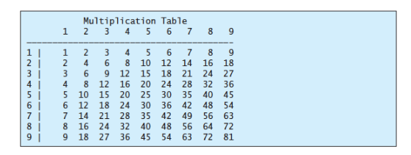
Chương trình hiển thị tiêu đề (dòng 5) trên dòng đầu tiên trong đầu ra. Vòng lặp for đầu tiên (dòng 9–10) hiển thị các số từ 1 đến 9 trên dòng thứ hai. Một dòng gạch ngang (-) được hiển thị trên dòng thứ ba (dòng 12).
Vòng lặp tiếp theo (dòng 15–22) là vòng lặp for lồng với biến điều khiển i ở vòng lặp bên ngoài và biến điều khiển j ở vòng lặp bên trong. Đối với mỗi i, sản phẩm i * j được hiển thị trên một dòng ở vòng lặp bên trong, với j là 1, 2, 3,. . ., 9.
Ghi chú:
Lưu ý rằng một vòng lặp lồng nhau có thể mất nhiều thời gian để chạy. Hãy xem xét vòng lặp sau lồng trong ba cấp độ:

for (int i = 0; i < 10000; i++)
for (int j = 0; j < 10000; j++)
for (int k = 0; k < 10000; k++)
Perform an action
Hành động được thực hiện một nghìn tỷ lần. Nếu mất 1 micro giây để thực hiện hành động, tổng thời gian để chạy vòng lặp sẽ là hơn 277 giờ. Lưu ý rằng 1 micro giây là một phần triệu (10⁻⁶) giây.

